Manual de usuario

Este manual tiene como propósito servir de guia para los usuarios finales del sistema. La disponibilidad del mismo esta contenido en el sistema, en el CD e impresa en el area de dirección.

Teniendo como base la instalación completa de SISCA realizado por el departamento de sistemas se procede a abrir el ejecutable disponible en el escritorio de la computadora destinada al uso del sistema.

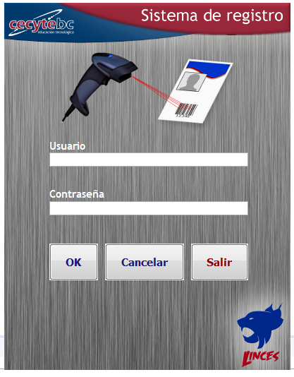

En esta area se ingresa el nombre de usuario y la contraseña proporcionada por el administrador del sistema.

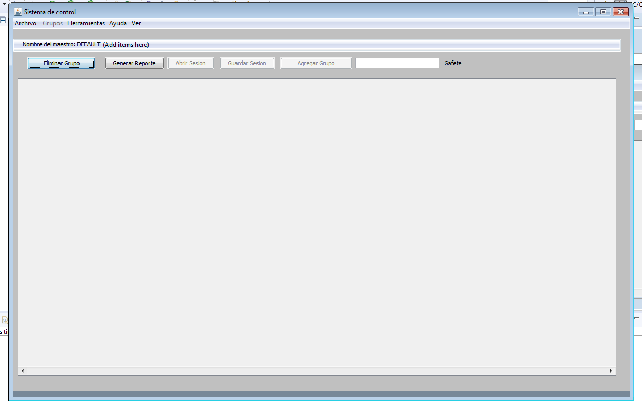

Esta es la ventana principal mostrada después de iniciar sesión. Los alumnos puedes, a partir de este punto, colocar su gafete para poder ser registrados.

En esta ventana también se pueden modificar los datos que están en pantalla.

Menusde sisca:

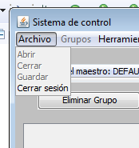

El menú archivo permite abrir sesiones anteriores, cerrar la sesión actual o guardarla

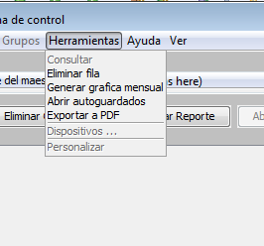

El menu herramientas permite consultar, eliminar filas, generar el reporte mensual correspondiente. Abrir sesiones perdidas y exportar a pdf. Ademas permite ver el estado de los dispositivos de hardware.

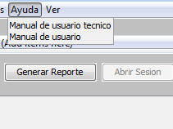

El menú ayuda contiene el presente manual así como el manual técnico para los desarrolladores

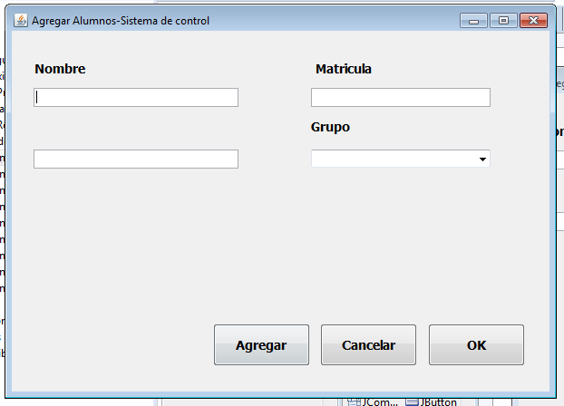

La ventana agregar alumnos permite agregar al sistema alumnos que no estén en la base de datos que se cargo inicialemnte. Esto es útil cuando existena alumnos que entraron en tiempos posteriores a la inscripción.

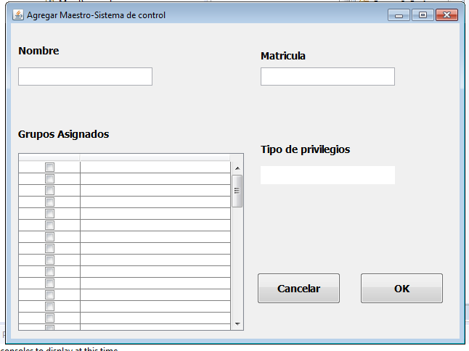

La ventana agregar maestro esta solo disponible para los administradores, en esta ventana se pueden agregar maestros o administradores para que puedan iniciar sesión en el sistema.

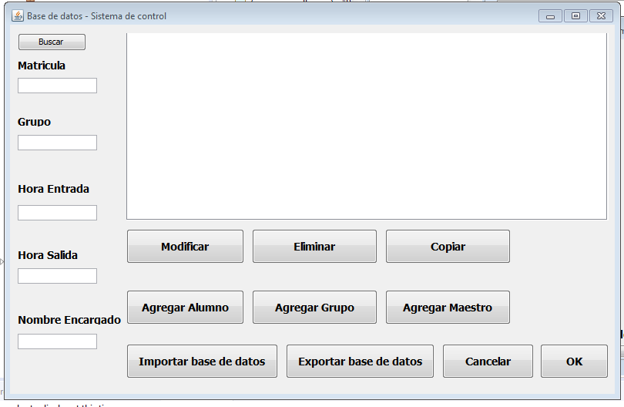

En la ventana Base de datos se pueden consultar todos los alumnos registrados en la base de datos. También es posible modificar la base de datos.

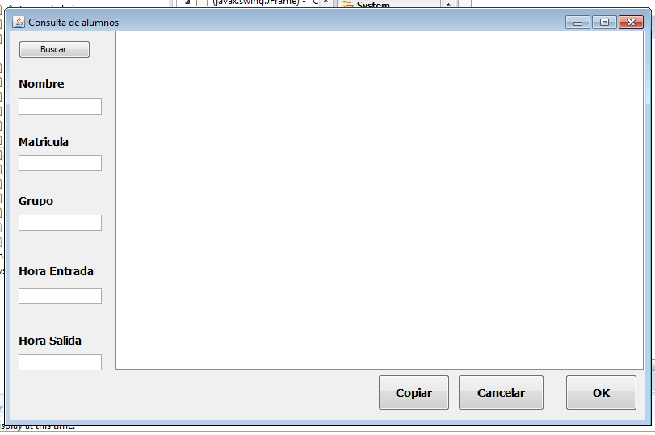

La ventana consulta de alumnos permite consultar a alumnos de manera independiente.

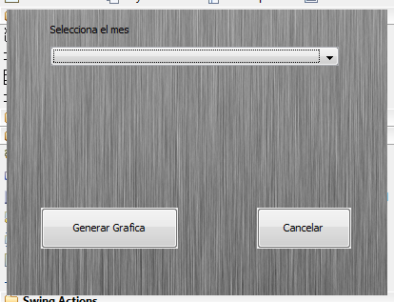

La ventana Generar reporte permite generar en excel un reporte mensual.